Sistemas Distribuídos
→ Coleção computadores independentes que aparentam aos seus utilizadores como um único sistema coerente

Objetivos:
→ Ligar recursos e utilizadores
→ Transparência – os sistemas operativos escondem alguns de detalhes da implementação (localização do software, detalhes de comunicação, heterogeneidade das plataformas)
→ Openess (abertura) – normalização de serviços, formatos e processos
→ Scalability (escalabilidade) – está relacionada com o tamanho e espaço que o sistema ocupa. Tamanho físico – nº processos, nós e users, tamanho geográfico e tamanho admistrativo

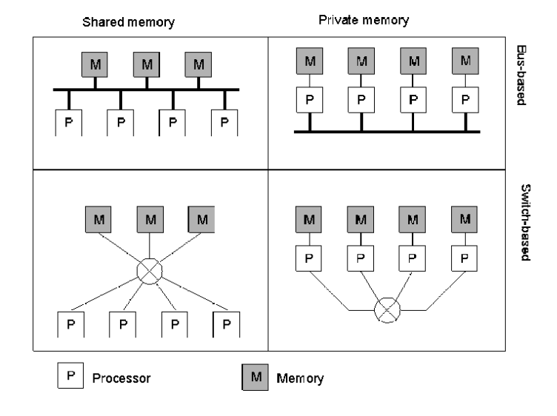

Distributed Operating Systems (DOS)

Network Operating Systems (NOS)

Middleware (melhor opção) → Faz o papel das camadas Session e Presentation e tem como caraterísticas a transparência, as transações, a segurança, o naming, a persistência…
----------------------------------------------------------------------------------------------------------------------------
As camadas responsáveis pelo middleware são a de presentation e de session

Tipos de middleware

SYNC
→RPC (Remote procedure call)
→ RMI/networking/corba
ASSYNC
→ MoM (Message oriented MW) e.g. IBM MQ Series Rabbit MQ
→ Streaming – Dados com relação temporal
.Asynchronour – Sem restrições temporais
.Synchronous – com restrições max end-to-end delay
.Isochronous – com restrições max, min end-to-end delay (Bounded Jitter)

Persistent
→ Servidor pode parar após envio msg
→ Receptor pode não estar a funcionar quando a msg é enviada

Transient
→ Mensagem só é armazenada quando o emissor e o receptor estão funcionais
→ Mensagem descartada quando há problemas

Sync
→ Emissor bloqueia/espera pela resposta do receptor

Async
→Emissor continua trabalho após envio da mensagem

Chap 3: Processamento
→ Processador – CPU
→ Thread
→ Processo

Existem dois tipos de threads
→ Kernel Mode
Pros | Cons
Kernel controla threads  Pode associá-los eventos | Envolve traps – menos eficiente

→User Mode
Pros | Cons
Não envolve traps – mais eficiente | Bloquear a thread – bloquear processos  Kernel não distingue threads

Vantagens da utilização de threads

1. Evitar processo bloqueie
2. Tirar partido hw paralelo
3. Evitar mudanças do contexto dos processos (+eficaz)
4. Melhorar design e implementação
Contudo mais difícil de gerir e fazer debug

Code migration → outra forma de distribuir processos
Envia código para serem executadas noutra máquina
Pro | Cons
Performance  Flexibilidade | Segurança

Tipos

Client-Server
O cliente altera o estado e os recursos do server mas não altera o código

Por ex: Apps crud

Remote evaluation
O cliente envia o código para o server e este sofre alterações no seu estado e recursos

Por ex: Grid comp.

Code on demand
O código trabalha localmente no cliente depois de compilado pelo server

Por ex: Applets

Mobile agents
O cliente pode migrar o código para o servidor alterando o seu respetivo estado

Por ex: Voyagger, grashhopper

